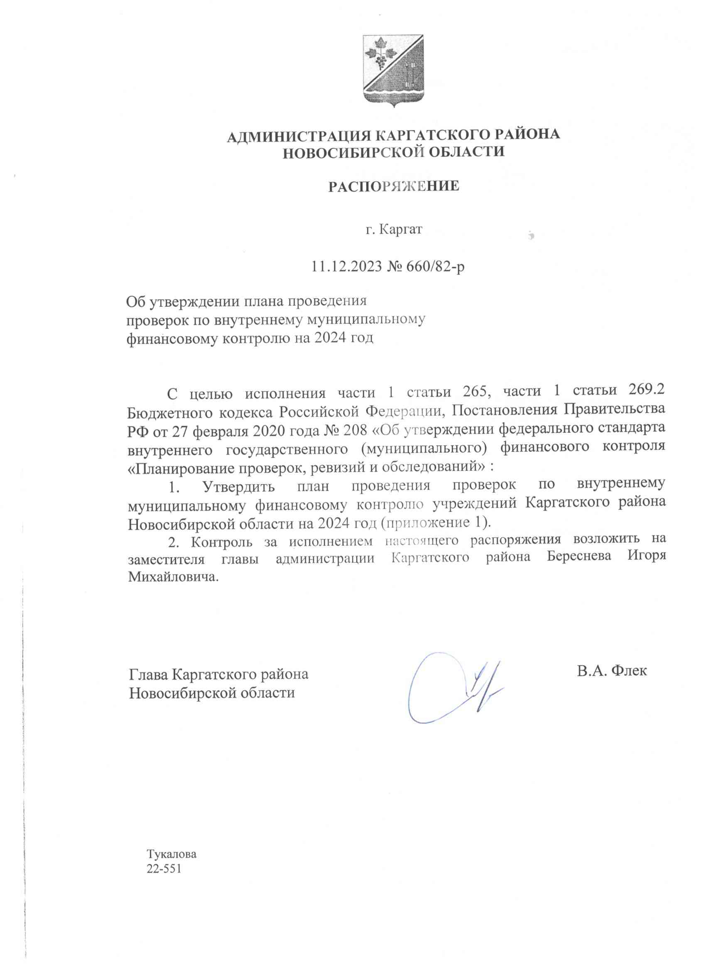

Утверждено

распоряжением администрации

Каргатского района

Новосибирской области

от «11 »декабря2023 г. № 660/82-р

**ПЛАН**

**проведения контрольных мероприятий по внутреннему муниципальному финансовому контролю учреждений Каргатского района Новосибирской области на 2024 год с применением риск-ориентированного подхода**

|  |  |  |  |  |  |  |
| --- | --- | --- | --- | --- | --- | --- |
| №п/п | Наименование объекта контроля | Проверяемый период | Тема контрольного мероприятия | Основание проведения проверки | Период начала проведения контрольного мероприятия | Должностное лицо (структурное подразделение) органа контроля, ответственное за проведение контрольного мероприятия |
| 1 | Муниципальное казенное учреждение «Единая дежурно-диспетчерская служба 112 по гражданской обороне и чрезвычайным ситуациям» Каргатского района Новосибирской области  ИНН 5423102605  632402, город Каргат, Новосибирской области. улица Советская № 122 | 01.01.2023 – 31.12.2023 | Проверка расходов бюджета на реализацию мероприятий муниципальной программы «Обеспечение безопасности жизнедеятельности населения Каргатского района Новосибирской области на 2019-2024 годы».  Проверка соблюдения законодательства Российской Федерации и иных правовых актов о контрактной системе в сфере закупок товаров, работ, услуг для обеспечения государственных и муниципальных нужд в отношении отдельных закупок для обеспечения муниципальных нужд. | ч. 1 ст. 269.2 Бюджетного кодекса Российской Федерации  ч. 8 ст. 99 Федерального закона от 05.04.2013  № 44-ФЗ | 03 июня | Отдел финансовой работы, контроля и аудита |
| 2 | Муниципальные образования , получатели межбюджетных трансфертов. | 01.01.2023 – 31.12.2023 | Проверка соблюдения целей, порядка и условий предоставления из бюджета Каргатского района бюджетам муниципальных образований района межбюджетных трансфертов на реализацию противопожарных мероприятий в рамках муниципальной программы «Обеспечение безопасности жизнедеятельности населения Каргатского района Новосибирской области на 2019-2024 годы» в 2023 году. | ч. 1 ст. 269.2 Бюджетного кодекса Российской Федерации |  | Отдел финансовой работы, контроля и аудита |
| 3 | Муниципальное казенное общеобразовательное учреждение «Набережная средняя школа»,  ИНН 5423103038  632435, село Набережное, Каргатского района, Новосибирской области, улица Школьная № 19/2 | 01.01.2023 – 31.12.2023 | Проверка соблюдения законодательства Российской Федерации и иных правовых актов о контрактной системе в сфере закупок товаров, работ, услуг для обеспечения государственных и муниципальных нужд в отношении отдельных закупок для обеспечения муниципальных нужд. | ч. 8 ст. 99 Федерального закона от 05.04.2013  № 44-ФЗ | 23 сентября | Отдел финансовой работы, контроля и аудита |
| 4 | Муниципальное казенное общеобразовательное учреждение «Суминская средняя школа им. Леончикова»,  ИНН 5423102838  632431, село Сумы, Каргатского района, Новосибирской области, улица Лесхозная № 2 | 01.01.2023 – 31.12.2023 | Проверка соблюдения законодательства Российской Федерации и иных правовых актов о контрактной системе в сфере закупок товаров, работ, услуг для обеспечения государственных и муниципальных нужд в отношении отдельных закупок для обеспечения муниципальных нужд.  Контроль за соблюдением положений правовых актов, регулирующих бюджетные правоотношения, в том числе устанавливающих требования к бухгалтерскому учету и составлению и представлению бухгалтерской (финансовой) отчетности муниципального учреждения. | ч. 8 ст. 99 Федерального закона от 05.04.2013  № 44-ФЗ  ч. 1 ст. 269.2 Бюджетного кодекса Российской Федерации | 15 июля | Отдел финансовой работы, контроля и аудита |
| 5 | Муниципальное казенное учреждение «Центр бухгалтерского учета Каргатского района Новосибирской области»  ИНН 5423400030 632402, город Каргат, Новосибирской области, улица Советская №130 | 01.01.2023 – 31.12.2023 | Проверка соблюдения законодательства Российской Федерации и иных правовых актов о контрактной системе в сфере закупок товаров, работ, услуг для обеспечения государственных и муниципальных нужд в отношении отдельных закупок для обеспечения муниципальных нужд.  Контроль за соблюдением положений правовых актов, регулирующих бюджетные правоотношения, в том числе устанавливающих требования к бухгалтерскому учету и составлению и представлению бухгалтерской (финансовой) отчетности муниципального учреждения. | ч. 8 ст. 99 Федерального закона от 05.04.2013  № 44-ФЗ  ч. 1 ст. 269.2 Бюджетного кодекса Российской Федерации | 08 апреля | Отдел финансовой работы, контроля и аудита |
| 6 | Муниципальное казенное общеобразовательное учреждение «Форпост- Каргатская средняя школа»,  ИНН 5423102740  632411, село Форпост-Каргат, Каргатского района, Новосибирской области, улица Школьная № 4/1 | 01.01.2023 – 31.12.2023 | Проверка соблюдения законодательства Российской Федерации и иных правовых актов о контрактной системе в сфере закупок товаров, работ, услуг для обеспечения государственных и муниципальных нужд в отношении отдельных закупок для обеспечения муниципальных нужд. | ч. 8 ст. 99 Федерального закона от 05.04.2013  № 44 | 05 декабря | Отдел финансовой работы, контроля и аудита |